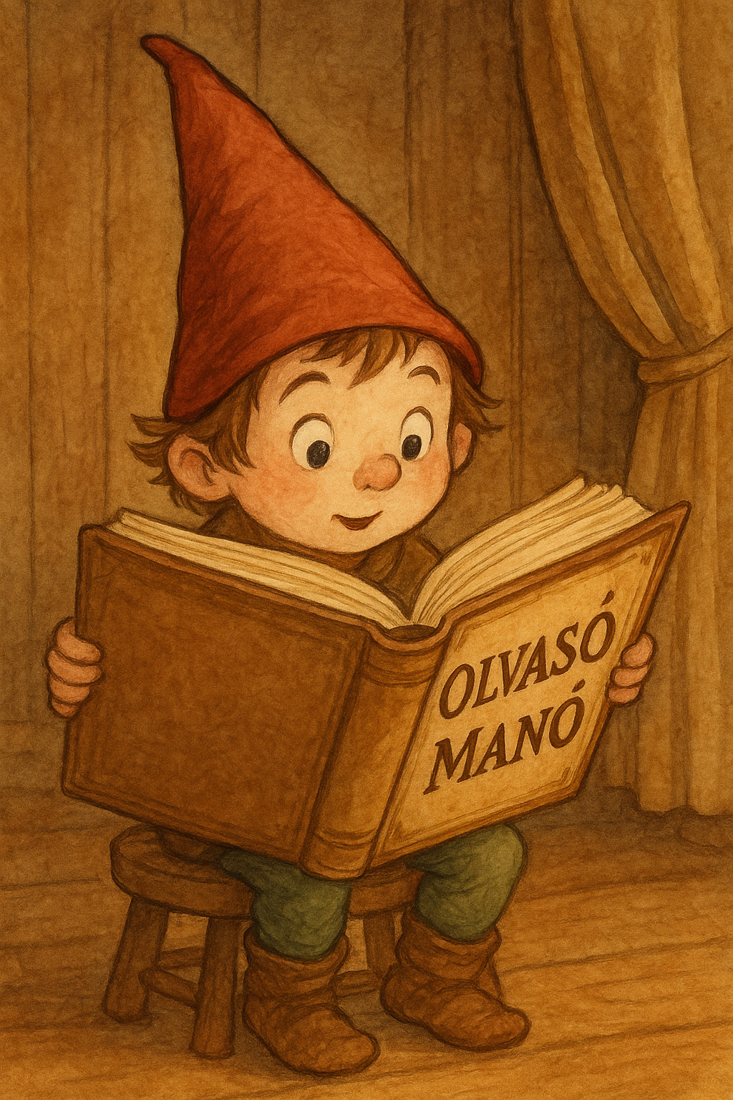
DiCamillo, Kate: Flóra és Odüsszeusz

1. Milyen különleges képességgel rendelkezett a mókus? Erre hogyan jött rá Flóra?
…………………………………………………………………………………………………..
…………………………………………………………………………………………………..
…………………………………………………………………………………………………..
…………………………………………………………………………………………………..

2. Kik voltak az alábbi szereplők a könyvben?
Dr. Mérsem: ..…………………………………………………………………………………..
Tickham asszony: ..……………………………………………………………………………..
Buckman György………………………………………………………………………………..

3. Miből jött rá Flóra, hogy nem Odüsszeusz írta a búcsúlevelet?
…………………………………………………………………………………………………..
…………………………………………………………………………………………………..
…………………………………………………………………………………………………..

Neved, e-mail címed:
…………………………………………………………………………………………………..
Iskolád, osztályod:
…………………………………………………………………………………………………..
Lakcímed:
…………………………………………………………………………………………………..

